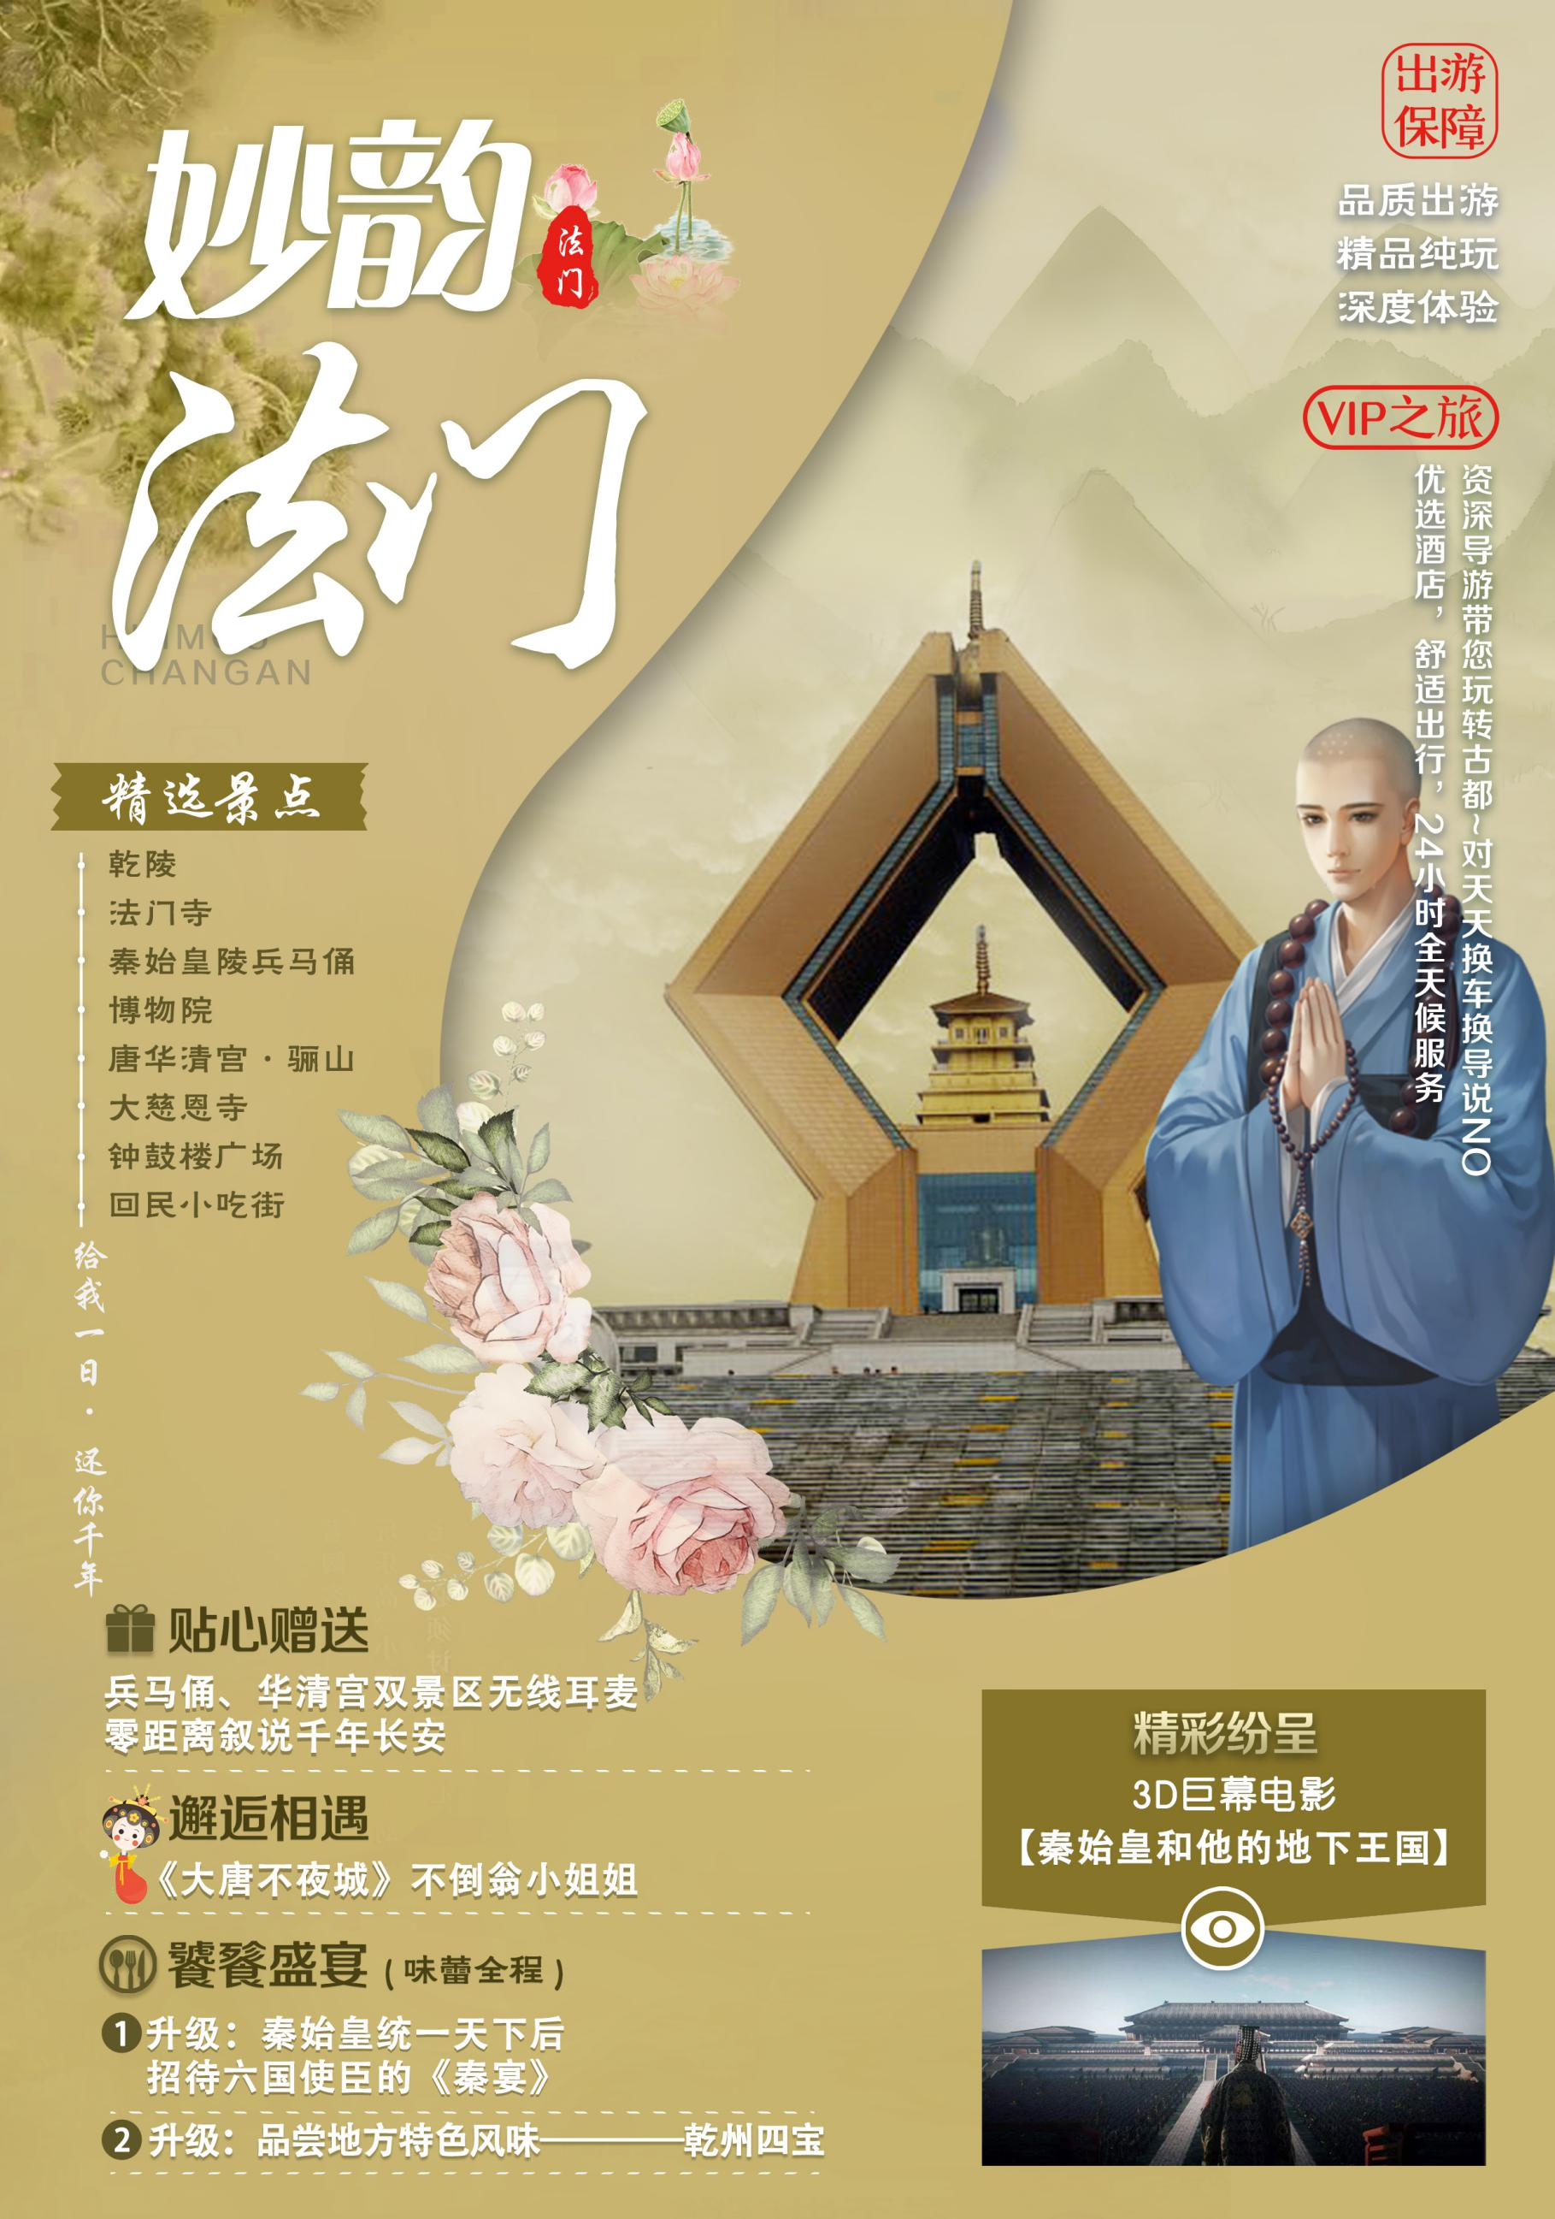

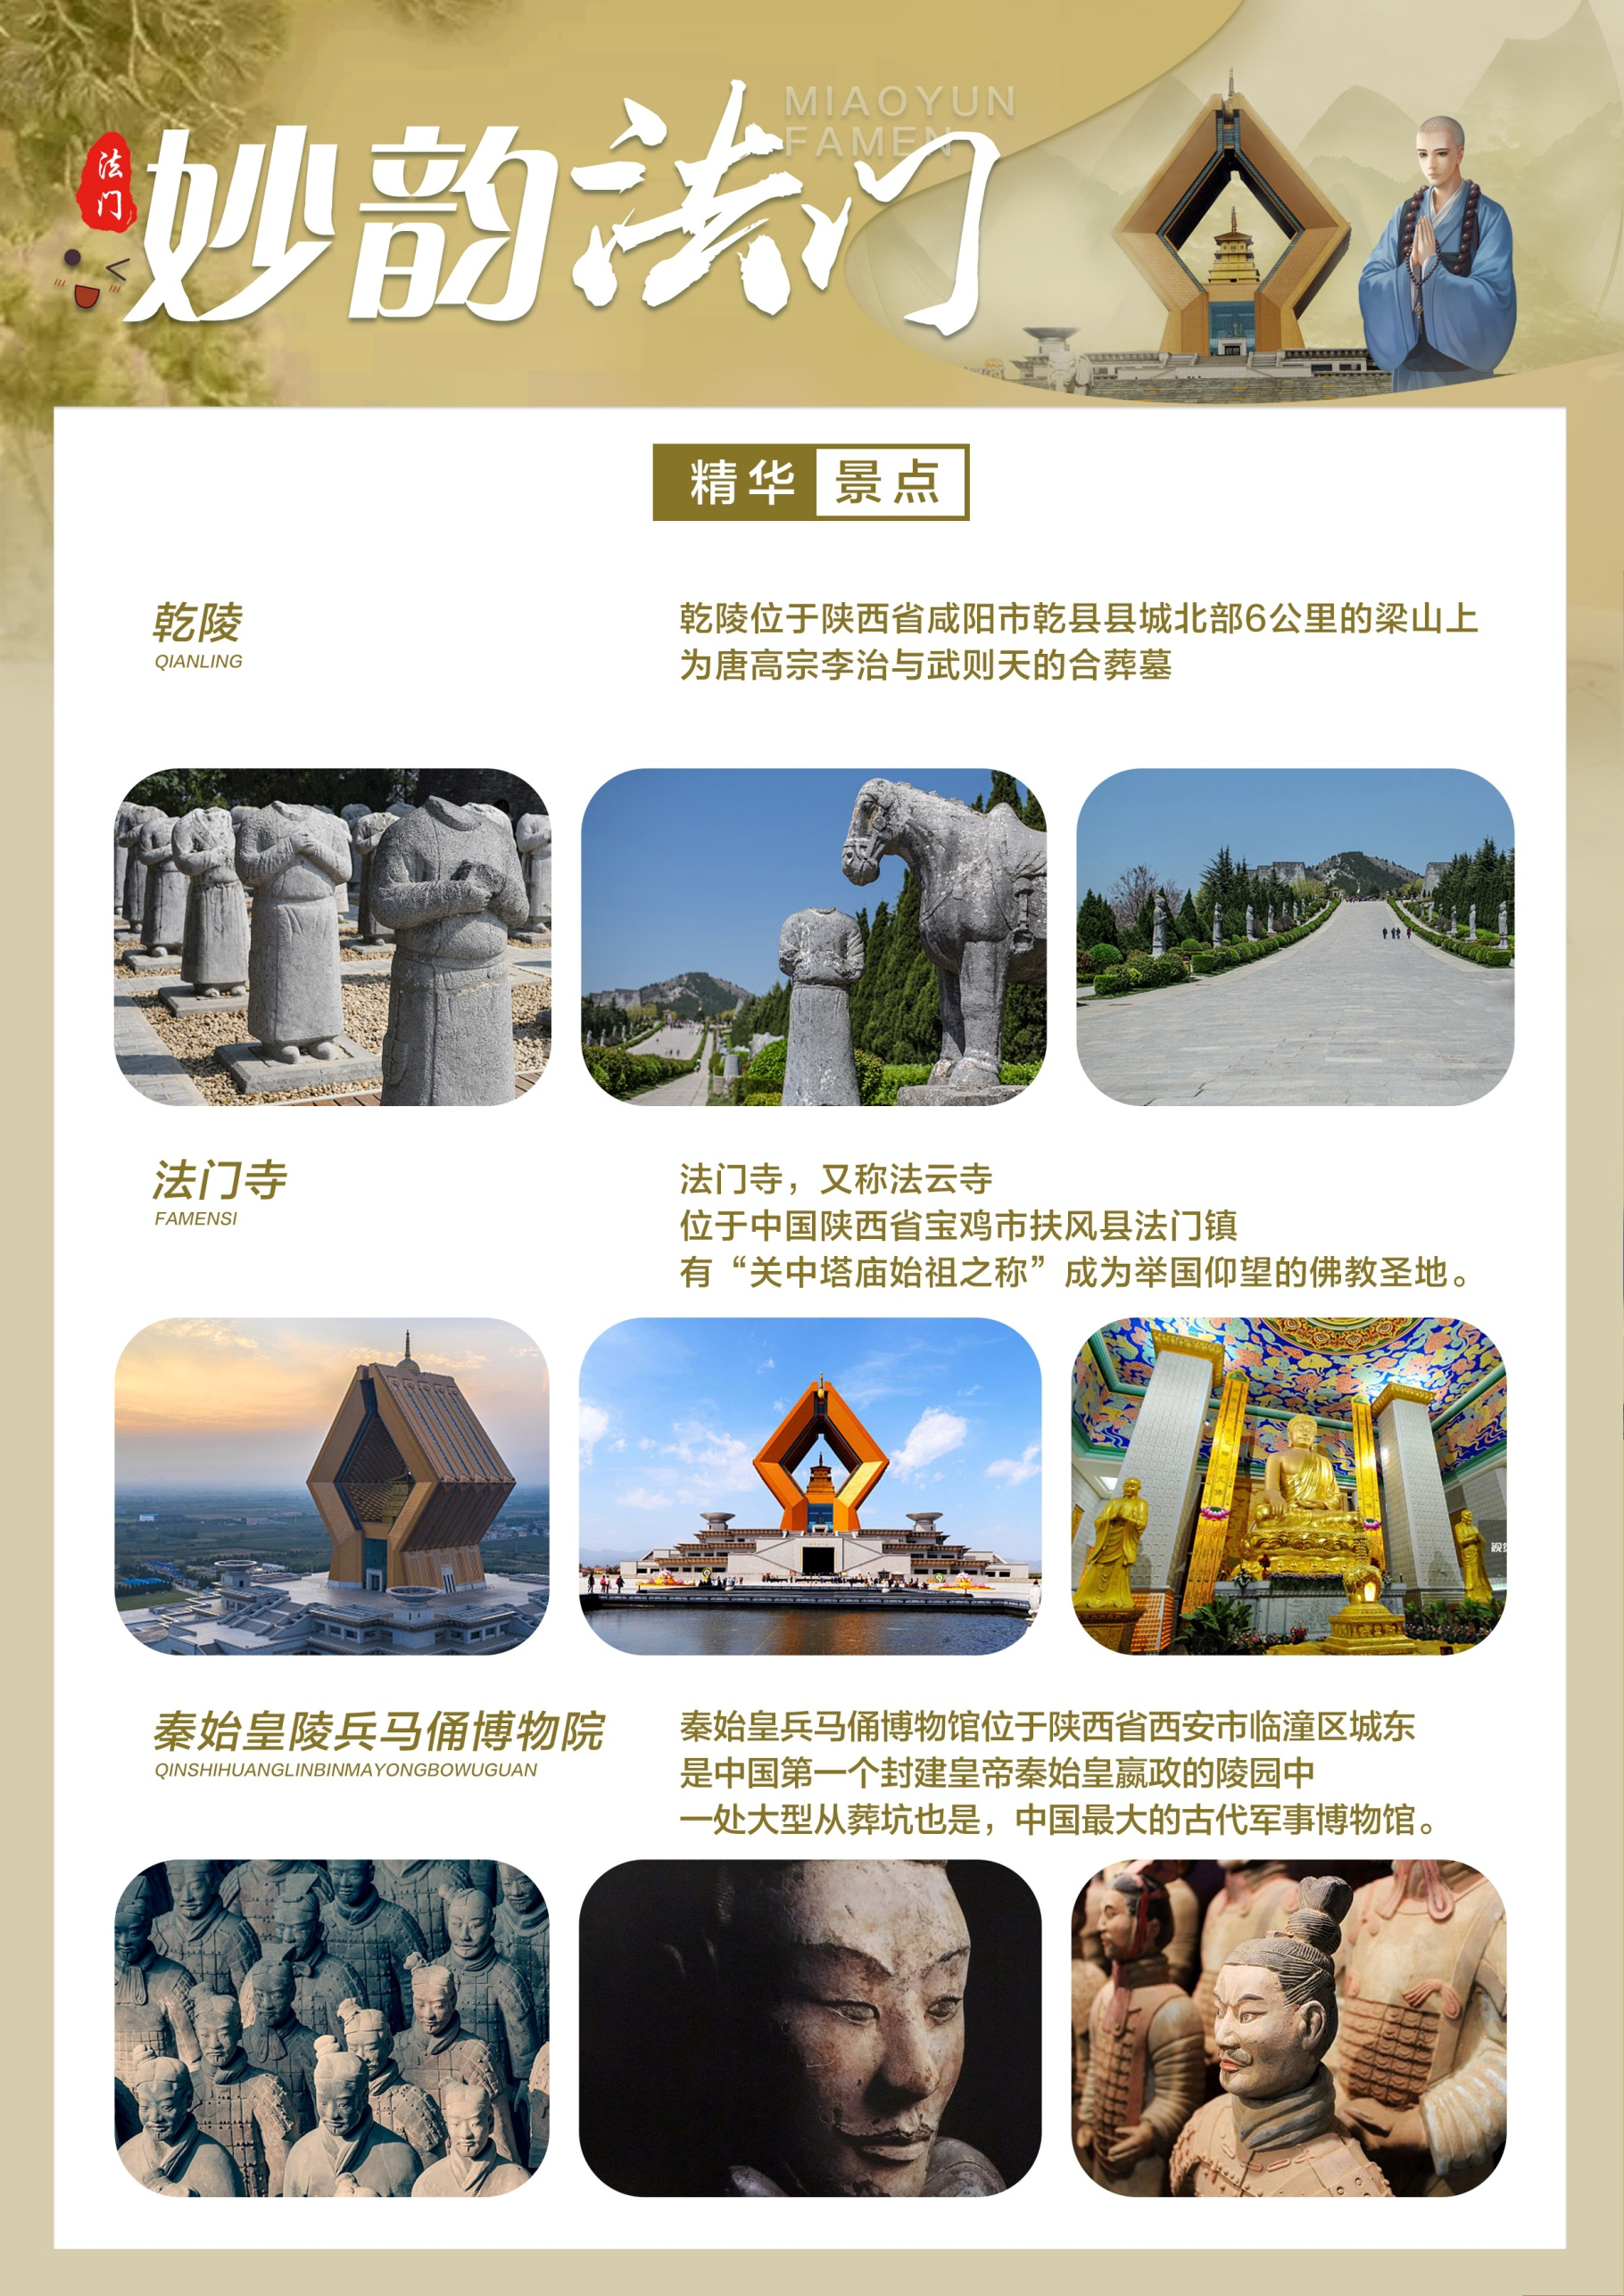

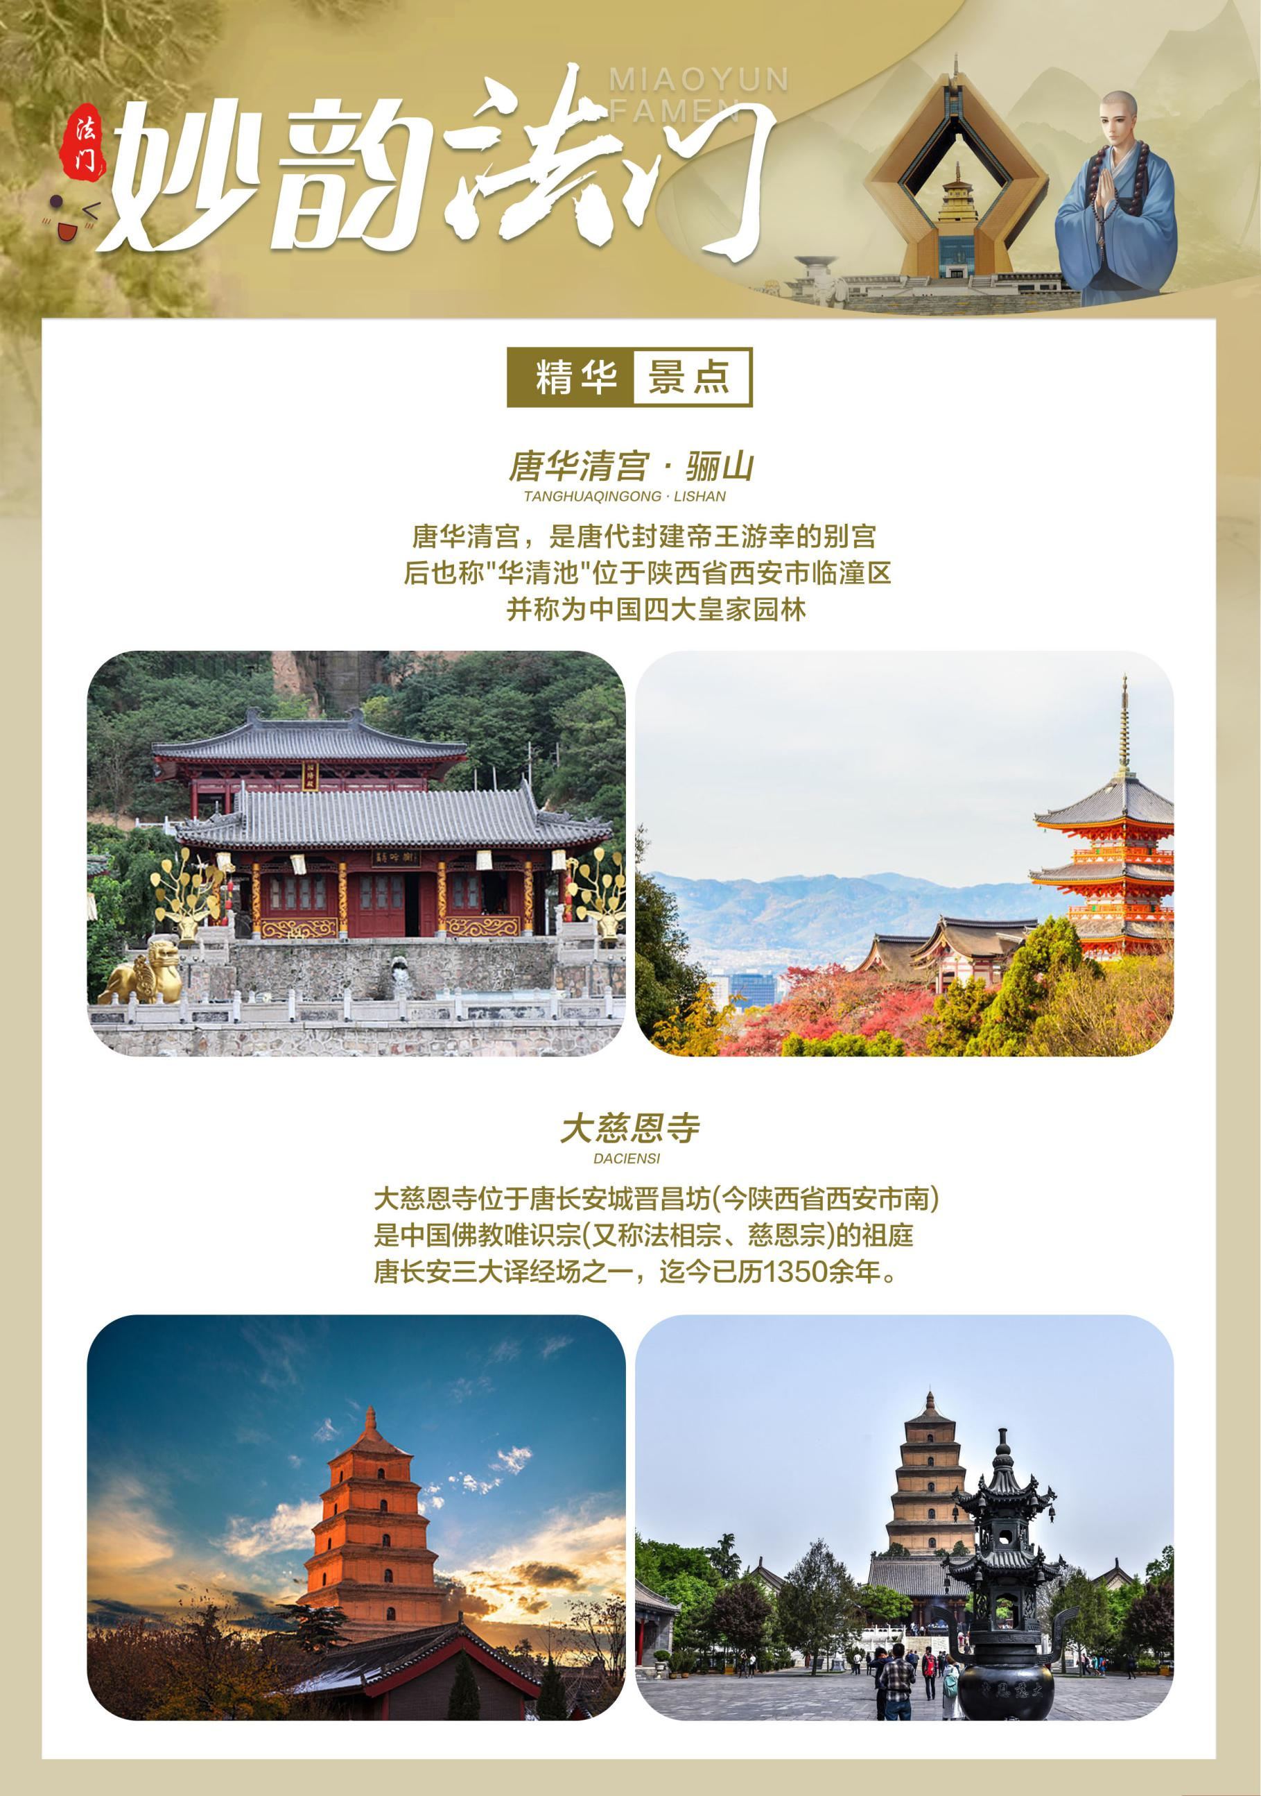

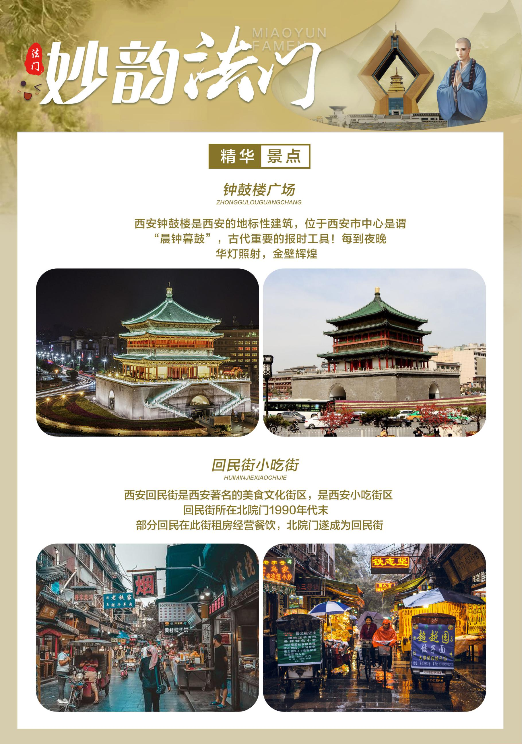

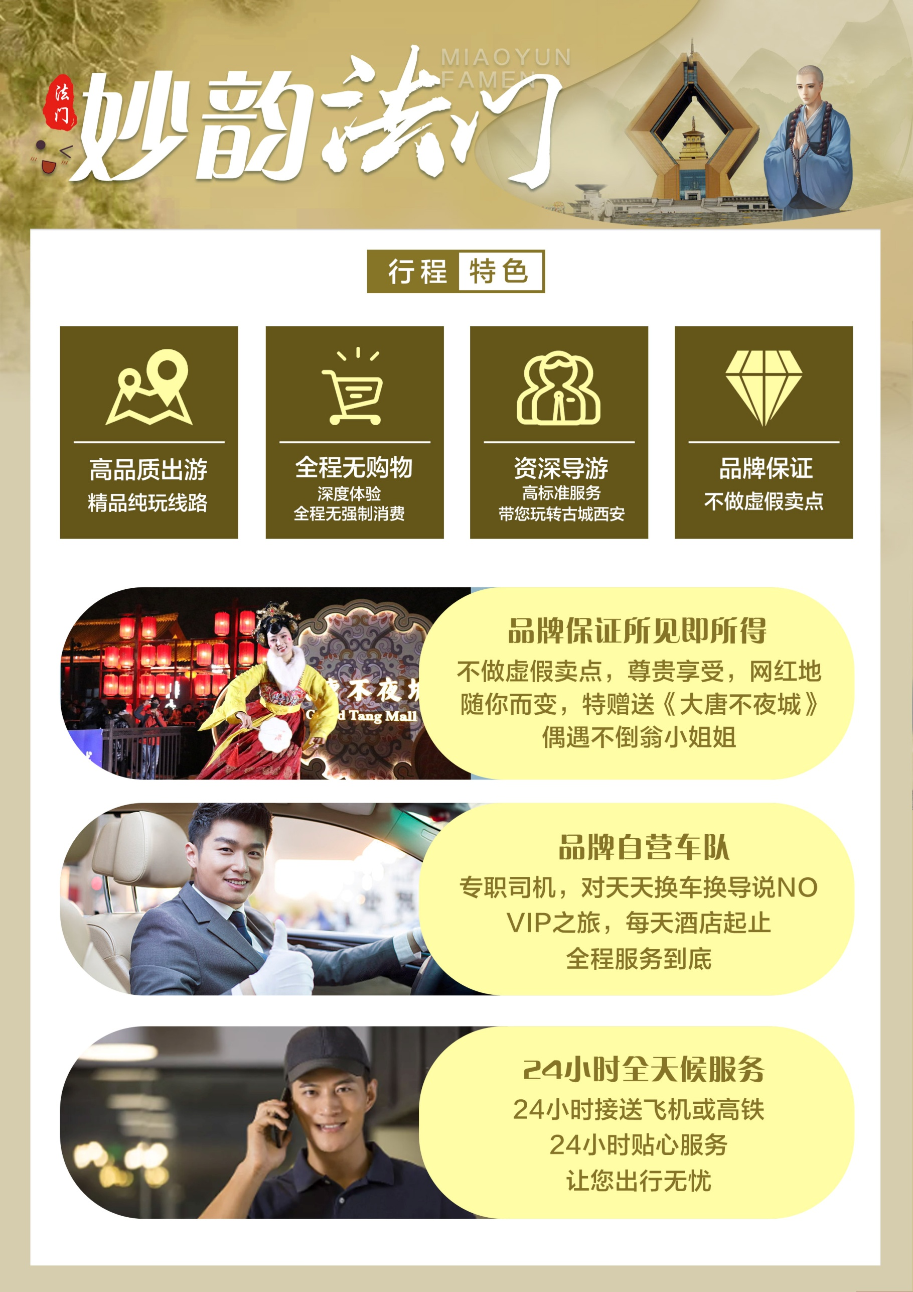

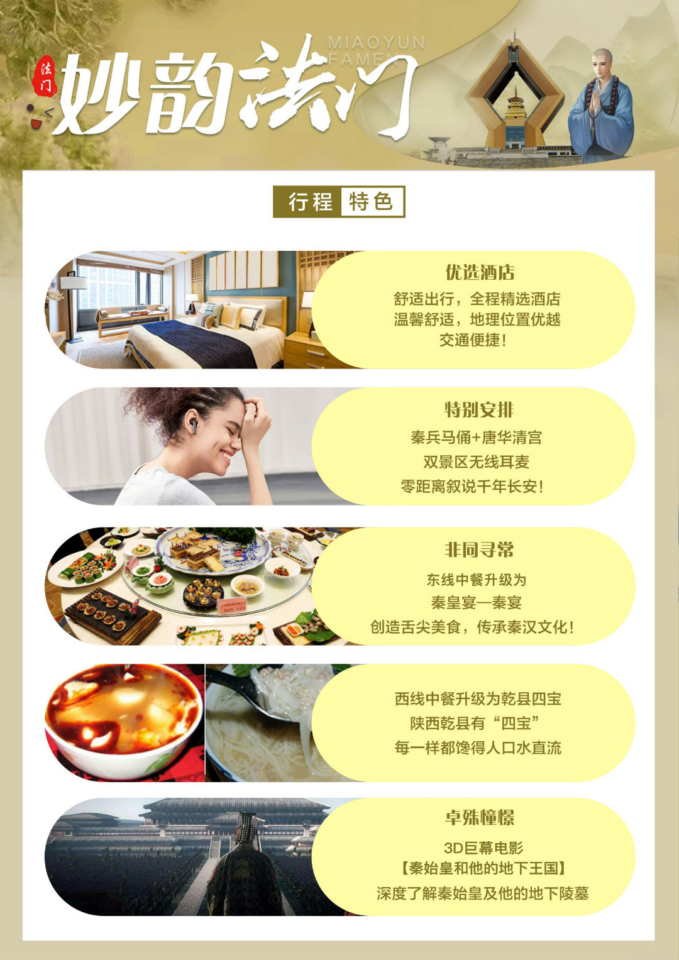
【 行 程 速 览 】
D1 | 四川各地-西安（自由活动指南） /住西安
D2 | 乾陵、法门寺 /含早中餐/住西安
D3 | 秦始皇陵兵马俑博物院、唐华清宫&骊山 /含早中餐/住西安
D4 | 市内游-返程：大慈恩寺、大雁塔广场、钟鼓楼广场、回民小吃街 /含早餐
行程安排
第一天：四川各地-西安（自由活动指南） |  |  | 餐：无 | 宿：西安
各位游客朋友，请乘动车前往魅力古都西安，欢迎来到十三朝古都——西安！！
你可以前往“柏树林”里的《青曲社》或“案板街”里的《易俗社》欣赏地方戏、陕派相声、脱口秀等节目！或者结伴同行的亲友相约于“南大街粉巷”里的《德福巷“咖啡茶馆”一条街》，这里“安静、热闹、中式、西式”各类型茶馆一应俱全，选择一家您喜欢的坐下吧，感受下古都丰富的夜生活。
推荐景点：
【陕西历史博物馆】、【西安博物院】、【碑林博物院】、网红景点【大唐不夜城】、【书院门】
西安市美食攻略：
【小吃街】永兴坊地址：位于新城区小东门里 营业时间：12:00—22:00
【夜市街】建东街地址：位于碑林区雁塔北路 营业时间：19:00—凌晨4:00
【夜市街】东新街地址：位于新城区新城广场东侧 营业时间：19:00—凌晨4:00
温馨提示：由于是拼车接送，接送站可能会有等待。自由活动期间，不含用车、用餐、导服；晚上20点左右，导游会与您联系，约定第二天的派车接您的出发时间。
第二天：乾陵、法门寺 |  |  | 餐：早中餐 | 宿：西安
早餐后，乘车约1小时前往咸阳，参观【汉阳陵】或【茂陵】(门票65自理）汉阳陵景区：汉景帝刘启及其皇后王氏同茔异穴的合葬陵园。茂陵景区：汉代帝王陵墓中代表性的汉武大帝刘彻之墓。
参观唐高宗李治与武则天的合葬墓，素有考古界“三峡工程”之称的——【乾陵】（50分钟）世界上独一无二的夫妻皇帝合葬陵。陵区气势雄伟壮观，最引人注目的是朱雀门外的石人群像，整齐恭敬地排列于陵前，仿佛列队恭迎皇帝的到来。闻名于世的武则天无字碑矗立在朱雀门外的司马道东侧，以精湛的雕刻艺术在整个乾陵陵园的石雕中格外突出。乾陵也是中国古代帝王陵墓中少数没有被盗掘的陵墓，出土文物都来自乾陵的陪葬墓，如永泰公主墓、懿德太子墓等。
中餐升级为乾县四宝、包括锅 盔、挂 面、馇 酥、豆腐脑，颇负盛名！
餐后赴【法门寺】（电瓶车自理30元/人，参观时间约2.5小时），又名“真身宝塔”，位于炎帝故里、青铜器之乡——宝鸡市，据传始建于东汉明帝十一年（公元68年），约有1900多年历史，素有“关中塔庙始祖”之称，周魏以前称作“阿育王寺”，隋文帝时改称“成实道场”，唐高祖时改名“法门寺”。法门寺被誉为皇家寺庙，因安置释迦牟尼佛指骨舍利而成为举国仰望的佛教圣地。法门寺佛塔被誉为“护国真身宝塔”，后返回西安。
【特别安排】：中餐安排30元精美特色乾县四宝、包括锅 盔、挂 面、馇 酥、豆腐脑！
备注：自费无线耳机20元/人 陕西景区多为国家5A级无烟无噪音景区，为更加深入的了解陕西文化，建议使用讲解耳麦，既尊重景区规定做文明旅游人，又紧跟导游步伐聆听历史的变革，不虚此行！
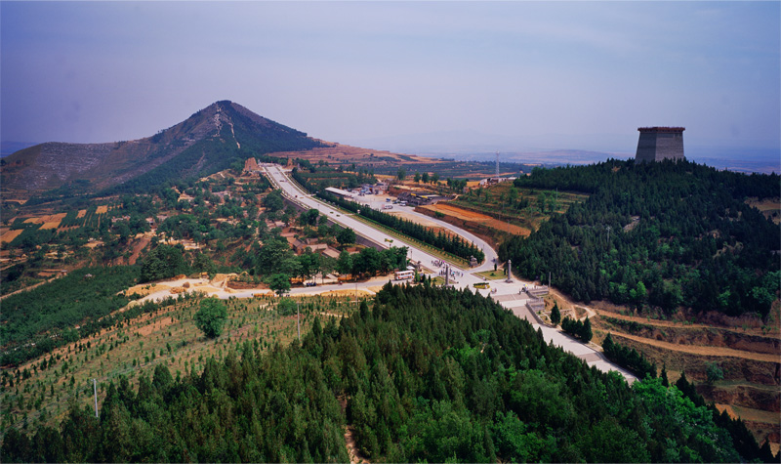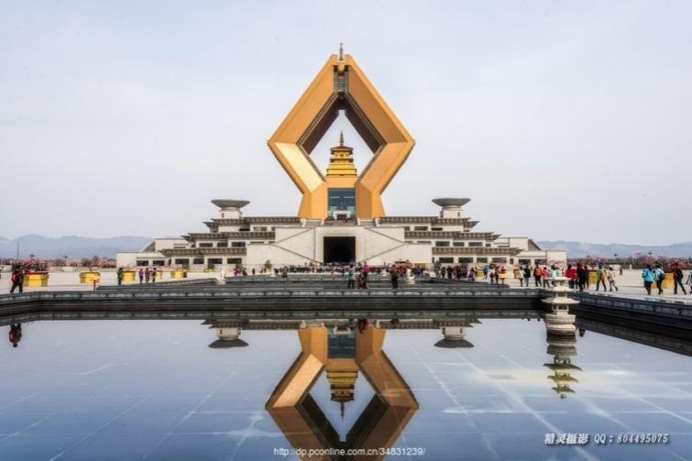
第三天：秦始皇陵兵马俑博物馆、唐华清宫&骊山 |  |  | 餐：早中餐 |  | 宿：西安
早餐后，集合出发,乘车约1小时赴临潼，参观最完整的中国唐文化标志性景区【唐·华清宫&骊山】（约1.5小时，自理：华清宫电瓶车往返20元/人或骊山往返索道40元/人），这里因骊山亘古不变的温泉资源、烽火戏诸侯的历史典故、唐明皇与杨贵妃的爱情故事及西安事变的发生地而享誉海外。华清宫本是一个普通的皇家避寒宫殿，华清池因杨贵妃而享誉古今。一千多年前三郎与玉环的爱情，在飞霜殿内、在九龙湖上、在石榴树下、在贵妃池旁，恩爱十年抵不上马嵬士兵哗变，是爱？是恨？美人已去，池仍在，慕名而来只为一睹贵妃出浴的香艳之地。
中餐升级为秦始皇统一天下后招待六国使臣的《秦宴》或《精美自助餐》（二者安排其一）
中餐后，让我们共同期待3D巨幕电影【秦始皇和他的地下王国】（赠送项目无退费。）后参观世界文化遗产【秦始皇陵兵马俑博物院】（约2.5小时，自理：兵马俑电瓶车单程5元/人），这是世界上最大的“地下军事博物馆”世界考古史上最伟大的发现之一，堪称“世界第八大奇迹”，穿行在这些极具感染力的艺术品之间，历史似乎不再遥远。
返回市区参观中国十大高品位文化步行街、西安年·最中国主会场【大唐不夜城】，一个耗资50亿打造的新唐人街，整条街由大唐群英谱、贞观之治、武后行从、霓裳羽衣、雁塔题名、开元盛世等13组大型文化群雕贯穿其中。还有专门为这条街量身打造的璀璨绚烂的景观灯，结合周围恢弘大气的精致仿唐建筑群，以及每隔50米一组不同风格各色驻场乐队！沉浸其中，拍照不停，兴奋不能自拔，宛如梦回盛唐！现已成为来西安旅游必要多次前往的网红文化街区。夜游结束自行返回酒店。
【特别安排】：
1.中餐升级为秦始皇统一天下后招待六国使臣的《秦宴》或《精美自助餐》（二者安排其一）。
2.陕西景区多为国家5A级无烟无噪音景区，为更加深入的了解秦唐文化，赠送您讲解耳麦，既尊重景区规定做文明旅游人，又紧跟导游步伐聆听历史的变革，不虚此行！(不用费用不退)
【温馨提示】：
大唐不夜城为赠送项目，此活动在参观完自费演出后统一安排前往，因大唐不夜城街区特殊性，我社将安排客人自由活动，不安排导游和车辆等候，故客人可根据自身游览时间自行返回酒店。
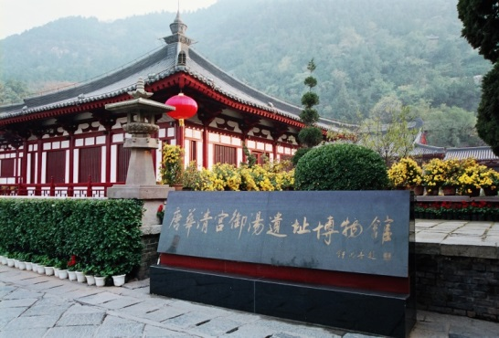
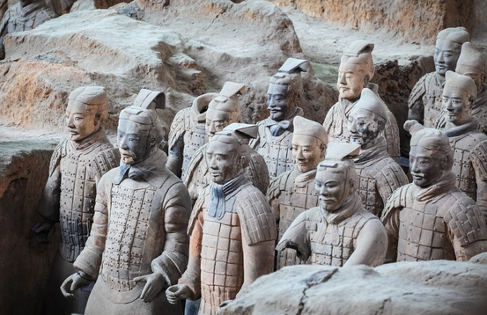

第四天：大慈恩寺、大雁塔广场、回民街，返程 |  |  | 餐：早餐 | 宿：无
早餐后，游览千年古刹之皇家寺院【大慈恩寺】（约2小时），拂尘净心，守望长安1300余年的大雁塔就坐落于此（如需登塔30元/人自理）。自唐代以来，文人墨客金榜题名加官进爵后，多到大慈恩寺礼佛。后来代代效仿，为求功成名就，提前祈愿，逐渐形成了雁塔题名祈福开运的风俗。凡随行团友入寺，皆有一份寺院结缘的祈福卡片相赠，亲笔提上名字与心愿，为心中的人祈福开运，寄托一份牵挂。
游览亚洲最大的音乐喷泉广场——【大雁塔北广场】。
游览西安市中心——【钟鼓楼广场】，西安著名的坊上美食文化街区【回民街】（约1小时），青石铺路、绿树成荫，路两旁清一色仿明清建筑，西安风情的代表之一，距今已有上千年历史，其深厚的文化底蕴聚集了近300种特色小吃，让人流连忘返，欲罢不能的魅力所在。回民街不是一条街道，而是一个街区。作为丝绸之路的起点，西安将炎黄子孙和西域文明链接起来，中国回民定居和文化融合，给此座城市蒙上一层异域的纱帘，神秘而古老。
后由司机送至高铁站，乘高铁或动车返回，结束愉快旅程！
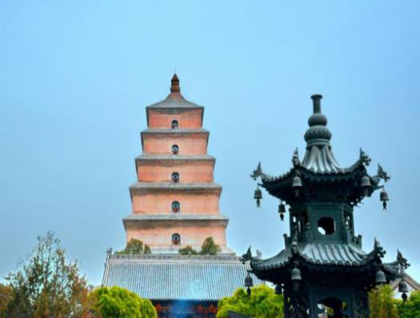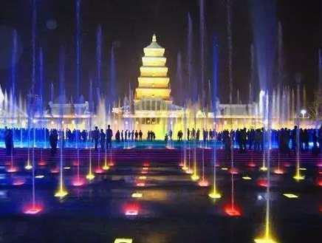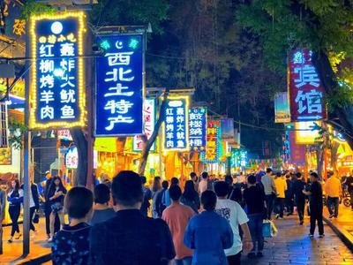
接待标准
交通 | ① 四川各地出发到西安北的往返动车二等座  ② 全程正规营运手续空调旅游车（根据人数用车，每人一正座，婴幼儿必须占座。）
住宿 | 舒适型  （准三） | 速8 ，怡莱，索性酒店，居佳联合酒店，君华假日酒店，骏怡酒店，如家，易佰酒店，温莎堡酒店，艾思丽睡眠酒店，巴蜀等同标准酒店；
 | 轻奢型  （准四） | 锦江品尚酒店、H酒店、希岸酒店、之茂酒店、景玉和悦酒店、民幸酒店、川渝酒店等同标准酒店；
 | 温馨提醒：因地域原因，当地景区酒店星级标准不能与大城市同级酒店相比，敬请谅解！
用餐 | 3早2正餐（早餐为酒店早餐，正餐为特色餐《秦宴》或《精美自助餐》~二者安排其一、另一餐为乾县四宝），不用餐费用不退
门票 | 乾陵、法门寺、秦始皇陵兵马俑博物院、唐华清宫&骊山、大慈恩寺
导服 | 优秀持证导游分段服务，接送站无导游
保险 | 旅行社责任险、旅游意外险
全程  无购物 | 旅行社在产品线路中不安排购物店，但行程中途经的很多场所，如景区、酒店、餐厅、机场、火车站等内部都设有购物性的商店，此类均不属于旅行社安排，我社对其商品质量无法担保，请慎重选择！
费用不含 | 法门寺乾陵耳机20元/人、法门寺电瓶车30元/人、茂陵或汉阳陵65元/人、兵马俑景交5元/人、华清宫景交20元/人、骊山索道往返40元/人、大雁塔登塔30元/人
推荐自费 | 1.《驼铃传奇》会跑的大型实景演艺（自理248-398元，演出约70分钟）  2.《秦俑情》兵马俑大型史诗历史题材剧（自理258-358元，演出约70 钟）  以导游实际推荐为准，自愿消费。
儿童包含 | 身高≤1.2米，只含车位、半餐。
儿童不含 | 酒店早餐、床位、门票、观光车、电瓶车、索道费等。赠送项目如产生请按实际收费自理。景区内另行付费景点或娱乐项目，请根据喜好自愿选择。
景区优惠  对 象 | 旅行社购票需凭游客身份证实名登记，请配合导游出示身份证。  半票对象：全日制学生，持本人已在校注册的有效学生证；儿童身高1.2-1.4米为半票。  免票对象：  1､儿童身高1.2米以下免票。  2､65周岁以上持本人有效身份证免票。  3､持有效残疾证、现役军人（军官）证免票。  4､秦始皇陵兵马俑博物院由家长携带的16岁及以下未成年人免票。
特别说明
1、在不减少景点的前提下，旅行社导游有权根据实际情况，适当调整景点游览顺序。如遇人力不可抗拒因素或政府政策性调整或景区原因临时关闭，将另行安排时间游览；如行程时间内确实无法另行安排，将按照旅行社折扣价将门票费用退还游客，不承担由此造成的损失和责任。
2、入住酒店需要登记，请成人（16周岁以上）带好有效身份证，儿童带好户口本。酒店需收取一定押金（按照酒店不同标准，每间100-300元不等），需要游客在酒店前台自行支付，离店时房间设施无损坏则全额退还。若有损坏酒店物品、设施、丢失房卡等，须游客自行赔偿酒店损失。
3、西安大部分酒店无法提供三人间或加床，如遇自然单人住一间房，须按提前抵达或延住的房价补付房差。
4、西安旅游团队及会议较多，旅游车常常入不敷出，旺季时会出现“套车”，如遇交通拥堵，则容易出现游客等车的情况；餐厅也存在排队等候用餐的现象，请您给予理解和配合，耐心等待，谢谢！
5、游客的投诉诉求，以在西安当地游客自行填写的《服务质量调查表》为主要受理和解决争议依据。若游客未在此调查表上反映质量问题，在西安旅行期间也未通过电话等其它方式反映质量问题，将视同游客满意，返程后提起诉求理由将不予受理，旅行社不承担任何赔偿责任。
6、因客人原因中途自行离团或更改行程，视为自动放弃，旅行社无法退还任何费用，因此而产生的其他费用及安全等问题由客人自行承担。
7、因人力不可抗拒因素造成的滞留及产生的费用由客人自理（如飞机/火车延误、自然灾害等）。
8、请游客务必注意自身安全，贵重物品随身携带！！不要将贵重物品滞留在酒店或旅游车内！在旅游途中请保管好个人的财物，如因个人保管不当发生损失，旅行社不承担赔偿责任。
9、旅行社不推荐游客参加人身安全不确定的活动，如游客擅自行动而产生的后果，旅行社不承担责任。
10、游客必须保证自身身体健康良好的前提下，参加旅行社安排的旅游行程，不得欺骗隐瞒，若因游客身体不适而发生任何意外，旅行社不承担责任。
11、报名时请提供旅游者的真实姓名与常用手机号，以便工作人员及时联系。建议游客自行购买意外保险。
12、出发时须随身携带有效身份证件，如因未携带有效身份证件造成无法办理登机、乘坐火车、入住酒店等损失，游客须自行承担责任。
13、雨季天气时请注意各景区的路况。餐厅用餐及酒店沐浴时，请注意地面，小心滑倒！

